UBND HUYỆN QUẾ SƠN  PHÒNG GD&ĐT | KỲ THI HỌC SINH GIỎI LỚP 9 CẤP HUYỆN  NĂM HỌC 2012-2013  Môn: Tin học  Thời gian làm bài: 150 phút (Không kể thời gian giao đề)

ĐỀ CHÍNH THỨC - VÒNG I

Bài 1 (4.0 điểm):
Viết chương trình cho phép nhập tọa độ ba điểm A, B, C trên mặt phắng tọa độ. Rồi thực hiện:
a. Tính độ dài đoạn thẳng AB.
b. Tính diện tích tam giác ABC.
c. Tính độ dài đường cao AH.
d. Đường thẳng đi qua A song song với BC cắt đường thẳng đi qua C song song với AB tại D. Hãy xác định tọa độ điểm D.
Ví dụ:
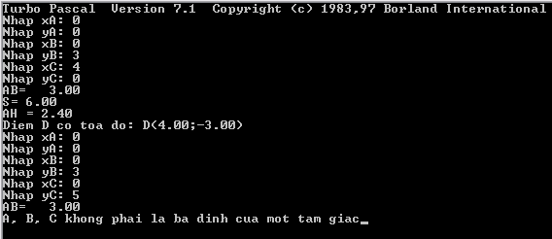

Bài 2 (4.0 điểm).
Viết chương trình cho phép nhập số nguyên dương N.
a. In ra dãy A(n) các số nguyên tố nhỏ hơn hoặc bằng N.
b. In ra dãy B(n) các số Fibonacy nhỏ hơn hoặc bằng N. Dãy fibonacy là dãy được định nghĩa: F₁ = 1; F₂ = 1; F_{n} = F_{n-1} + F_{n-2}.
Ví dụ:
1 | 1 | 2 | 3 | 5 | 8 | 13 | 21 | 34 | 55 | 89 | 144 | 233 | 377 | …
c. In ra các số vừa thuộc dãy A(n) vừa thuộc dãy B(n).
d. Số siêu nguyên tố là số nguyên tố có tính chất: Khi lần lược xóa các chữ số bên phải của nó ta cũng được các số nguyên tố. Ví dụ: 23; 239; … là các số siêu nguyên tố.
Hãy tìm các số siêu nguyên tố nhỏ hơn hoặc bằng N có trong dãy fibonacy.
Ví dụ:
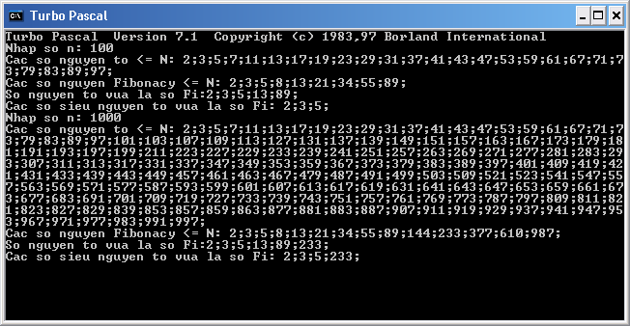

Bài 3: (2.0 điểm)
Có thể sử dụng công thức để tính tống hai phân số. Viết chương trình cho phép nhập số nguyên dương N > 2. Rồi thực hiện:
Tính tổng và ghi kết quả dạng phân số tối giản và dạng hỗn số. (Hỗn số được in dạng: a(b/c) )
Ví dụ:
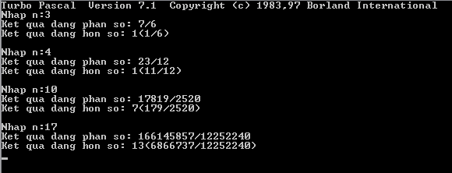

UBND HUYỆN QUẾ SƠN  PHÒNG GD&ĐT | KỲ THI HỌC SINH GIỎI LỚP 9 CẤP HUYỆN  NĂM HỌC 2012-2013  Môn: Tin học  Thời gian làm bài: 150 phút (Không kể thời gian giao đề)

ĐỀ CHÍNH THỨC - VÒNG II

Bài 1 (2.0 điểm):
Viết chương trình cho phép nhập số n nguyên dương và số thực x từ bàn phím (Với 1 ≤ n ≤ 100; 0 ≤ x ≤ 10 ) rồi tính các tổng sau:
a. S1 = 1/1! + 1/2! + ... + 1/n!
b. S2 = 1 – x/1! + x² /2! – x³ /3! + ... + (-1)^{n}x^{n}/n!
Biết rằng n! = 1. 2 ... (n-1).n
Ví dụ:
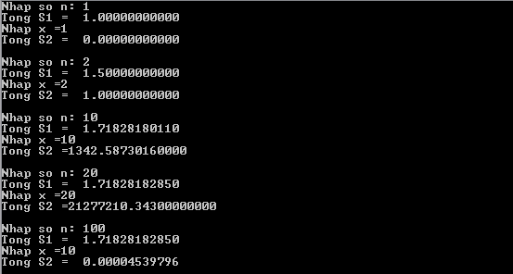

Bài 2: (4.0 điểm)
Ngày sinh của mỗi học sinh được ghi bằng một số có 8 chữ số. Trong đó hai số đầu ghi ngày, hai số tiếp theo ghi tháng và bốn số cuối ghi năm. Viết chương trình cho phép nhập ngày sinh của N học sinh. Rồi thực hiện:
a. Trong N học sinh vừa nhập có bạn nào sinh nhật vào ngày 22 tháng 01 không?
b. Lớp chỉ tổ chức sinh nhật chung khi có hai người trở lên có cùng ngày sinh nhật. Cho biết những ngày lớp tổ chức sinh nhật?
c. Cho biết người trẻ nhất có ngày sinh là bao nhiêu?
d. Cho biết người (được nhập) thứ k lớn thứ mấy trong lớp?

Ví dụ:
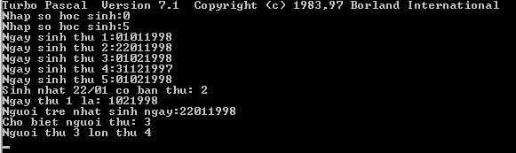
Bài 3: (4.0 điểm)
Viết chương trình nhập vào một dãy A(N) các số thực gồm N phần tử: A₁, A₂, A₃…. A_{N}. Rồi thực hiện:
a. Xét xem A(N) có là dãy tăng dần không? Biết rằng dãy tăng dần là dãy có phần tử đứng sau lớn hơn phần tử đứng trước.
b. Tìm cặp số Ai, Aj trong dãy A(N) sao cho tích Ai*Aj có giá trị lớn nhất. Trong trường hợp tích lớn nhất bằng nhau cần chỉ ra tất cả các trường hợp.
c. Tìm các số Ai có trong dãy A(N) sao cho Ai bằng tổng 2 số khác trong dãy A(N).
d. Tìm phần tử xuất hiện nhiều lần nhất trong dãy. (Nếu có nhiều phần tử có số lần xuất hiện nhiều nhất bằng nhau thì in ra phần tử đầu tiên tìm thấy)
Ví dụ:
